  城中雙週報 第 8 5期 2019 . 12. 16 | 發 行 鄧文南
 | 責任編輯 莊千卉
 | 總 編 輯 蔣慧琳

校 園 大 聲 公
【教 務 處】
1. 請九年級各班選出班級二位
升學股長，協助升學相關事務工作。
2. 九年級各班多元升學簡章購買登記表，請
向升學股長登記購買。
3. 新北考區109年國中教育會考簡章，建議全班
共同購買一本。要報考職校的學生才需要購買
特色招生專業群科簡章。其餘簡章依各班同學
需求再登記購買即可。上述電子版簡章在下學
期初均可在升學網站下載。
【學 務 處】
1.留校規定提醒：未上第八節的同學，應於16:30
前離校。有上第八節的同學，應於17:00前離
校。若因班級事務須留校時，請填具留校申請
單，經學務處及總務處核准後，並有教師陪同時
學生才可留在班級教室內活動。若因個別因素留
校時，請老師將學生帶至辦公室留置，以維護學
生安全。
2.各班尚未繳交:(1)裸視視力不良就醫回條(2)身高
未達標準就醫回條，請繳回至健康中心，謝謝。
3.七年級健康檢查回條，請盡速繳回至健康中心。
4.本校於12/20(五)上午8點20分至11點30分，
在綜合大樓四樓施打流感疫苗，請各班注意集合
時間準時到現場施打。
【輔 導 處】
1. 12/19 (四)高關懷戶外職涯探索課程，將外出至軍艦
岩進行垂降活動，當天外出學生名單將再跑公假流
程。
【總 務 處】
1.本學期9年級冷氣使用及維護費之「電費」退
費，預計下周開始辦理，請9年級各班交還遙
控器及冷氣卡。
2.因應學生需求，本校明年度擬增設立自動販賣
機，販售鮮奶等符合規定之校園食品，相關種
類再與學務處及級導師會商。
非 讀 不 可 專 欄 小記者圖書館特報
書 名 : 比 句 點 更 悲 傷
作 者： 大 師 兄
出 版 社：寶 瓶 文 化 出 版 社

過水流大師兄，36篇從未發表的全新神作！往生者其實沒什麼好怕的，最慘也是支離破碎……哭著哭著又笑了！《你好，我是接體員》作者大師兄，36篇從未發表的全新神作！
這邊是殯儀館，不是卡通，不是遊戲，不是連續劇，沒有重來，沒有存檔，不能起死回生。有的是悲哀，有的是早知道，有的是還沒說出口的愛、感謝，以及對不起。往生者其實沒什麼好怕的，最慘也是支離破碎……活著的人那種聲嘶力竭，比死亡更刀割。喪禮後，些遺憾和痛苦才真正開始
◆本書特色
從殯儀館走向人世間，熱門的長照主題、永恆不變的
親子拉扯，當然還有大師兄與同事的碎碎念，笑點與
深度兼具。
★張大春強力推薦★
我多年以前的兩句歌詞：「寂寞只是一個句點，圍成剩下自己的圓圈。」當時為賦新詞，以為理解了人生的寂寞，殊不知對於寂寞的體會，非有對他人——尤其是陌生人——親切的慈悲與關照不可。大師兄的書，正是出自這樣難能可貴的情懷。

請 浮 貼 於 班 級 佈 告 欄

書 名 : J a y的 跑 步 筆 記~

矽谷工程師激勵上萬人的科學化訓練與生活哲學

作 者 ： 許 立 杰

出 版 社： 一 心 文 化 出 版 社


★台灣跑者最有共鳴的「Jay的跑步筆記」第一本書，寫給想開心跑又想破PB的你！

★矽谷工程師市民跑者→全馬238半菁英選手★他的文字鼓舞了所有市民跑者──「跑步的目的不是為了要擊敗誰，只是為了在努力和堅持過後，看到一個更好、更強壯、更美麗的自己。」──Jay

★他的文章讓跑者在訓練期間能鼓起勇氣，提醒著跑者在逆境也不要放棄，是跑者們繼續堅持的動力。

★這本書，Jay全身心的投入，只希望你的身體和心理都能同步變強，跟他一起確實的、愉快的跑下去。

關於這本書，Jay他說⋯⋯我不是要說我有多強，而是想說：你們的辛苦我都懂。

因為我們都是市民跑者，有工作壓力、家庭責任，同時也懷抱著夢想。想著有朝一日一日可以登上心中那個充滿成就、滿足感的燦爛殿堂。

這本書寫給想跑得更快樂、突破自我的你。你累積的每一公里，都是朝向更好的自己跑去。

★本書特色

日常跑步筆記＋科學化訓練＝心靈＋生理同步變強！跑步不只是一個運動，它更是一種生活。

★本書詳細分析裝備挑選、訓練規劃、賽季飲食指南、全馬400、330、300、240課表……幫你打造一個適合跑馬的身體。扎實的科學化訓練提供跑友實用的訓練資訊，幽默風趣的跑步日常是更是激勵人心。

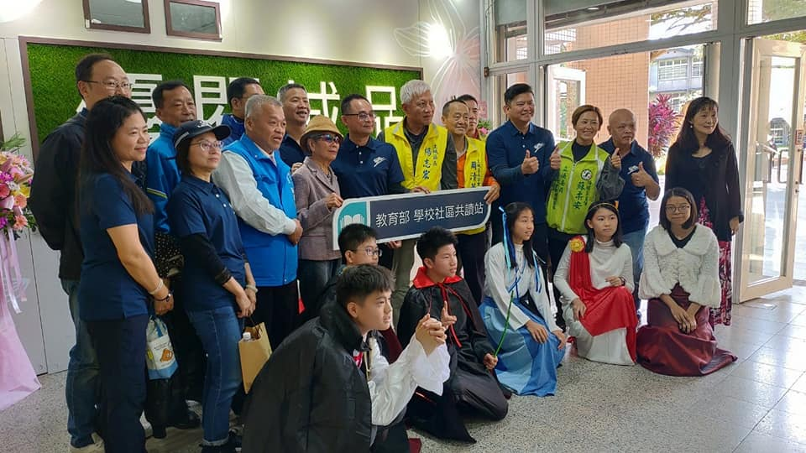
他從沒有受過一天正式的馬拉松訓練，24歲跑了第一場馬拉松後，一頭栽進跑步的世界。不需要再猶豫，穿上鞋子，跑，就對了！

我們一起相約終點見，在終點遇見更好的自己。
********* 校 慶 心 得 ********
今日，城中在太陽的羽翼喜悅照耀之中，笑聲不斷。當第一聲音樂響起，彷彿在宣告戰爭的開端。老師一聲令下，眾人隨著音樂開始歌唱，唱的是光榮和精神；發表的是榮耀。隨著樂音的高低起伏，在心中泛起漣漪……而當旗子升起時，眾人驟然噤聲。
校旗、班旗在空中飄揚歌頌精神，震撼著靈魂。那道歌聲很美就像神的微笑。深深刻在我的靈魂。五彩繽紛的顏色迎著風，各班選手們爭先恐後的往前狂奔，深怕錯過一分一秒。時光用力地帶走了時間，無情又殘忍，毫不流連的淘汰了。時間過得如此之快，歡樂的時間轉眼就過，只留下難忘的回憶。
~小記者717林品慈 713盧妍蓁 703陳家宜
------------------------------------------------------------------------
本校52周年校慶運動會，有許多精彩的活動，例如八年級的創意進場。
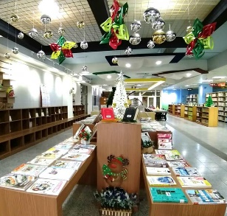
八年級同學為了創意進場，大家應該都盡全力的準備，有的班級非常有創意，像811就令人超級驚艷。我相信各班在練習時一定很辛苦，但這就是一種磨練，更是團隊合作的成果。創意進場一輩子可能只有一次，要好好珍惜機會唷! ~小記者802廖皓丞
********* 社 區 共 讀 站 *********
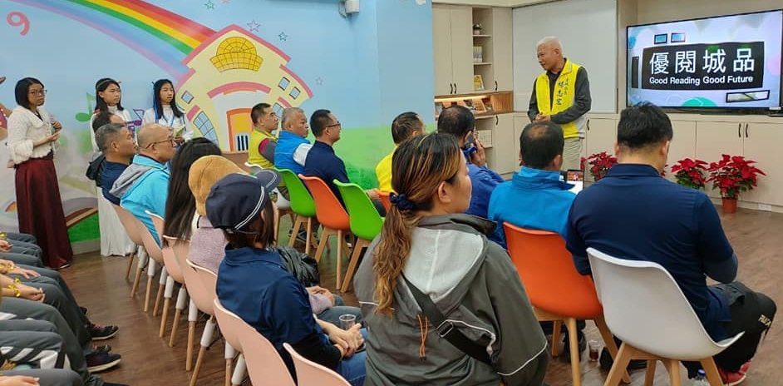
土城國中圖書館經過三個多月的整理和布置，即將升級為教育部社區共讀站，在社區散佈書香。
*新北市土城區區長開幕致詞*
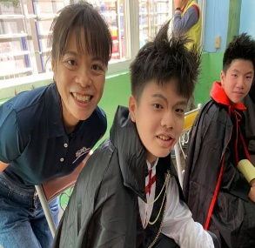
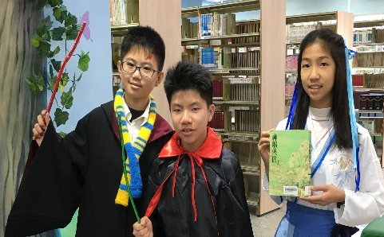
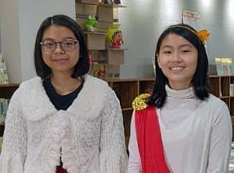
在2019/12/13日校慶這一天，圖書館邀請新北市土城區區長、土城國中校長、土城國中教育基金會會長、土城國中家長會會長、土城區四位里長，為社區共讀站舉行揭幕儀式。圖書館也準備了圖書館配置導覽影片、時尚書展教師導讀影片、學生好書推薦COSPLAY(書名:暮光之城、哈利波特、神鵰俠侶、莎士比亞全集、希臘羅馬文明史)等精彩活動共襄盛舉。
****** 學 生 優 秀 作 品 ******
我記憶中最深刻的味道 807 王鈞叡
每個人都有記憶中最深刻的味道，爸爸記憶最深的味道是番茄炒蛋，那番茄的甜味與蛋的香氣在舌尖上合而為一；而我記憶最深刻的味道是「炸雞排。」
我第一次嘗到這份人間美味是在板橋的知名雞排專賣店，那時的我只能說是井底之蛙，有這種人間美味也是第一次聽聞，首次品嘗的感覺是不好的，咬第一口覺得這到底用了多少油去炸？怎麼一咬到外皮就滿嘴是油，但這個評價只在心中維持一分鐘的時間，當我連皮帶肉咬下去的瞬間，心情彷彿搭上高鐵從美洲大峽谷衝到喜馬拉雅山一樣痛快，多汁的肉與酥脆的外皮同時衝擊我的味蕾；彈牙的肉在嘴巴裡跳著華麗的芭蕾舞，而酥脆的外皮就是那激動的音樂伴奏家，兩者一搭一唱，激起一波美麗的浪花。
雞排對我的吸引力從那時候開始就讓我招架不住，兩者的完美搭配是其他名菜無法望其項背的。年齡隨著時間增長，伴隨而來的就是雞排的吸引力，雞排的吸引力日漸降低，因為不是任何事物都是完美無缺，雞排的外皮雖然酥脆，但它的背後是用大量的用油去烹煮，對我們的健康而言這就是強力的破壞者。
藉由吃雞排使我領悟了任何事物都並非完美無缺，事物一體兩面有好就有壞，別因為短視近利而失去了最重要的東西。
~~~~~~~~~~~~~~~~~~~~~~~~~~~~~~~~~~~~~~~~~~~~~~~
含 羞 草 814 賴薏云
河堤旁的柵欄，在金黃夕陽的輝映下，顯得分外耀眼。漫步公園的我，慣例性地停下腳步，緩緩蹲下身子，尋覓著含羞草的蹤影。
草如其名，一點風吹草動，它就以迅雷不及掩耳之速垂低身子，葉片向內閉合。這模樣，彷彿一位正值破瓜之年的姑娘，那般嬌羞，那般惹人憐愛。
從小到大，它都是我傾訴心事的對象，它永遠會靜靜地聆聽，內斂的性格讓我總能很安心。不需要一長串的慰問，只要佇立身旁，就是最溫暖的依靠。
於如此繁雜的現代生活，堅定地抱有含蓄沉穩的傳統美德，實屬難能可貴 !這正是它在我心中不可抹滅的箇中緣由，喜歡含羞草的一舉一動、一顰一笑，尤其鍾愛那獨樹一幟的性格。
角落一簇不起眼的嫩綠，若非相互熟識，絕對無從體會其魅力。只是，我歷經人間風霜，逐漸領悟一番道理 : 遭遇危險、碰上困難，要學會勇敢、學會面
對，不能一味逃避、畏縮，便有機會突破自我，達到更高的境界。
也或許每種生物的生存之道不盡相同，但我不會忘記含羞草曾經陪伴我度過一段人生。但願彼此帶著對方的叮嚀，攜手邁向未來，各自追求夢想。
我們還要手牽手仰望穹蒼，那顆燦爛的夕陽。
歡 迎 同 學 投 稿，如經刊登可兌換 ~閱 讀 點 數

